Tippspiel WM 2014 - Installation Manual

# Requirements

* Apache XAMPP 1.8.3 mit
  + PHP 5.5.x
  + MySQL 5.5.x
* Browser
  + Firefox 26
  + IE9
  + Safari 7.0

# Installation Umgebung

## Apache XAMPP

1. Die neuste Apache XAMPP-Version von <http://www.apachefriends.org/de/xampp.html> herunterladen und installieren.
2. Dienste starten
   * Apache
   * MySQL
3. Überprüfen, ob Seite geladen werden kann: <http://localhost/>
   * falls nicht, evtl. Port für localhost ändern
     + [XAMPP-Pfad]\apache\conf\httpd.conf anpassen  
         
       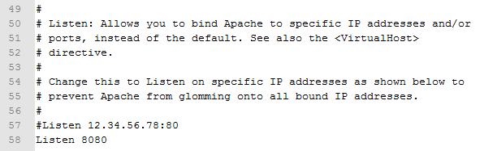

## Tippspiel WM 2014 einrichten

1. TippspielWM2014.zip von <https://github.com/f4nky/ch.bfh.bti7054.w2013.q.TippspielWM2014> herunterladen
2. Inhalt ins Verzeichins [XAMPP-Pfad]\htdocs\ entpacken
3. Falls bei der Port für localhost angepasst wurde, muss dieser im config-File ebenfalls geändert werden
   * config\config.php

## Einrichten Datenbank

Die Datenbank ist zur Zeit noch nicht öffentlich verfügbar, deshalb muss sie unter localhost nachgebildet werden.

1. Unter <http://localhost/phpmyadmin> eine neue Datebank "tippspielWM2014" anlegen
   * Benutzer: root
   * Passwort: [leer]
2. SQL-Scripts im Verzeichnis sqlScripts\ der Reihe nach ausführen (-> die Tabellen und Views werden erstellt, am Schluss werden auch die Default- sowie Test-Daten abgefüllt)

# Tippen

1. Aufruf der Seite über <http://localhost[:Port]/tippspielWM2014>
   * Benutzer: [admin@admin.ch](mailto:admin@admin.ch)
   * Passwort: 123456

Viel Vergnügen.